北京市重点用能单位能耗数据报送系统
一证通登录说明
按照市政务服务办的要求，北京市重点用能单位能耗数据报送系统（以下简称’本系统’）已与北京市法人一证通平台（以下简称一证通）进行了整合，自2018年11月19日起，本系统为申报单位提供通过法人一证通平台登录本系统的功能。原登录入口保留，可继续使用。
现对一证通登录方式说明如下：
适用对象：具有北京市的组织结构代码或统一信用代码，且需要办理过如下业务的企事业单位：“能源管理负责人备案”、“能源利用状况报送”。
登录方式：用户点击“法人一证通登录”按钮后，本系统跳转进入首都之窗网站政务服务栏目的登录页面（即：法人一证通平台）。初次使用，可凭本系统的原有账号和密码通过“口令登录”方式登录。登录界面如下所示：
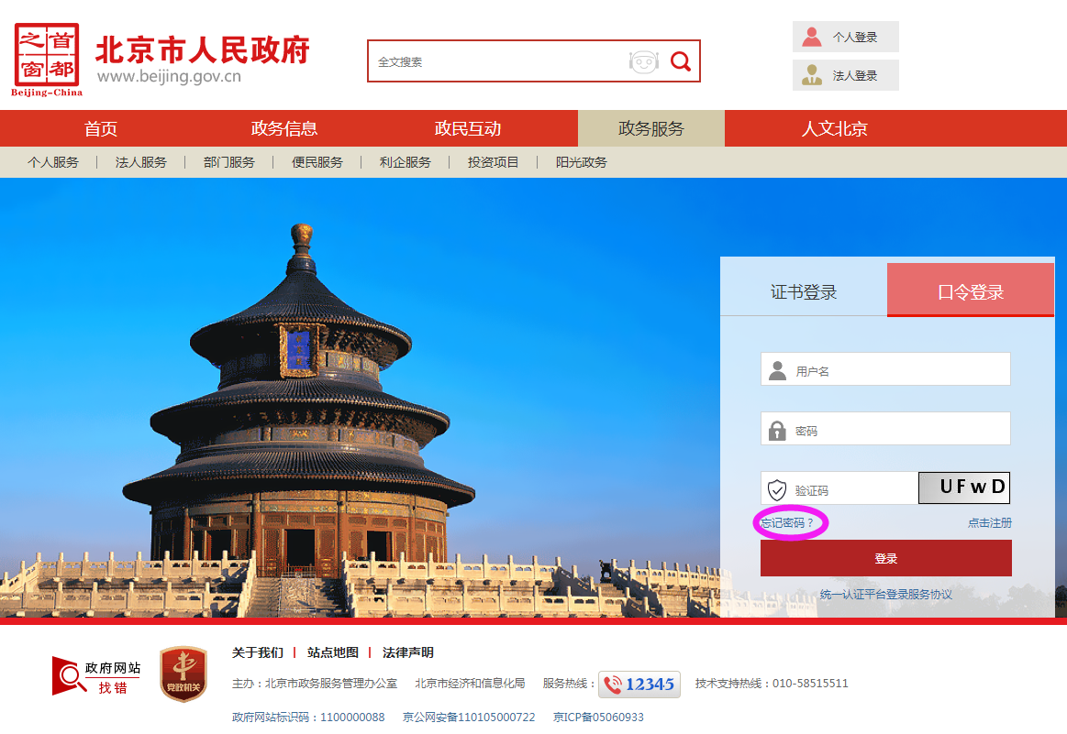
以上过程中如遇到问题，请拨打一证通技术支持热线：010-58515511

